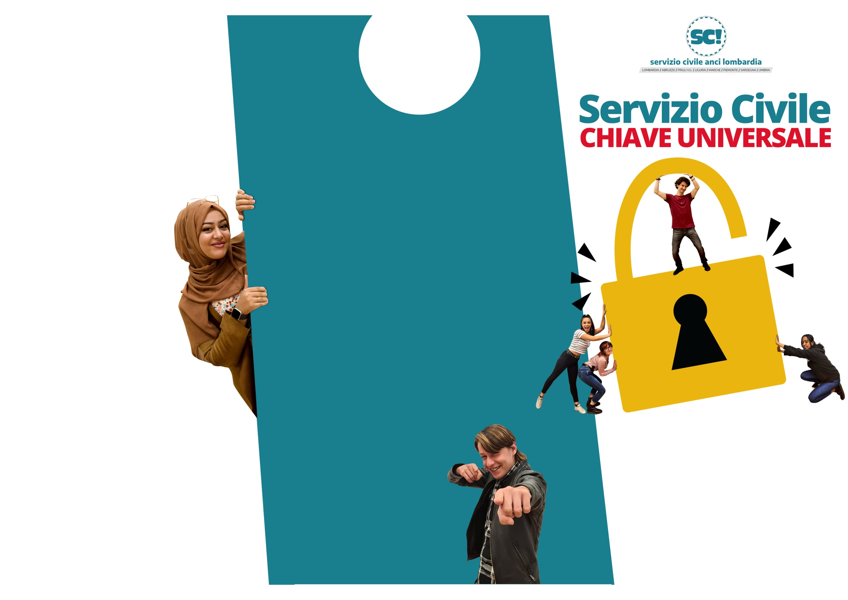

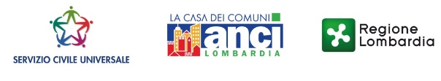
Comune di Mesero
offre a n.1 giovane l’opportunità di partecipare ad un progetto
di Servizio Civile.

l servizio civile è rivolto ai giovani
dai 18 ai 29 anni non compiuti, prevede un impegno di circa 25 ore settimanali per un anno.
Offre un contributo mensile, l’attestato
di partecipazione e la certificazione
delle competenze.

Caratteristiche
generali del
Servizio Civile

- Un impegno di circa 25 ore
settimanali distribuite
su 5 o 6 giorni a settimana

- Un contributo economico mensile

- Un percorso formativo
specifico e generale

- Il rilascio dell'attestato di partecipazione e della certificazione delle competenze

Per avere maggiori informazioni
sui progetti di Servizio Civile

Città di Mesero

Il mio tempo libero volontari nei servizi educativi e ricreativi per ragazzi

Settore: Educazione
www.comune.mesero.mi.it.it

Città di Mesero

Referente: Dott. Daniele Bortolazzi
Telefono: 02/97285013
E-mail: serviziallapersona@comune.mesero.mi.it

Non perdere questa opportunità!


CITTA’ DI MESERO
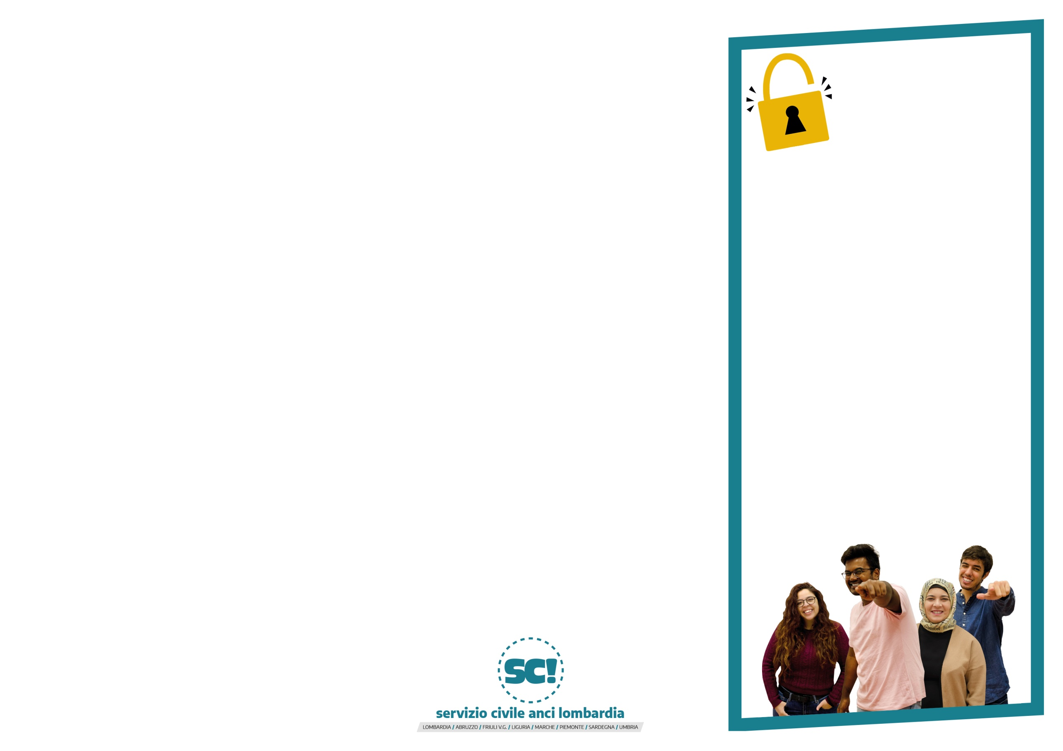
Sarai occupata nelle attività che fanno capo alle seguenti azioni in ambito educativo:

AREA MINORI
- Servizio di prolungamento scolastico;
- Centro Estivo;
- Spazio compiti;
- Attività integrative scolastiche;
- Spazio giovani;
- Altro.

AREA ADULTI
- Percorsi di alfabetizzazione cittadini stranieri;
- Orientamento al lavoro;
- Progetto legalità.

Le domande di partecipazione devono essere inviate online. Sul sito www.serviziocivile.gov.it
oppure www.scanci.it sono indicate le modalità di invio.

La domanda dovrà essere inviata entro il giorno 15 febbraio 2021 alle ore 14.00.

È possibile candidarsi ad un solo progetto in un solo ente.

Servizio civile

CHIAVE UNIVERSALE

Il mio tempo libero volontari nei servizi educativi e ricreativi per ragazzi

Cosa farai

Come
candidarti

Il Servizio Civile consente di:

- partecipare alla vita della tua comunità e contribuire al suo miglioramento

- essere parte per un anno di un'organizzazione stimolante in grado di arricchirti umanamente e professionalmente

- collaborare attivamente a fianco di professionisti dei diversi settori

Il Servizio Civile persegue un duplice obiettivo:

- educare alla cittadinanza attiva;

- implementare la quantità e la qualità dei servizi resi ai cittadini.

Il progetto si realizza
nel territorio di MESERO ,
nell’ambito EDUCATIVO.

